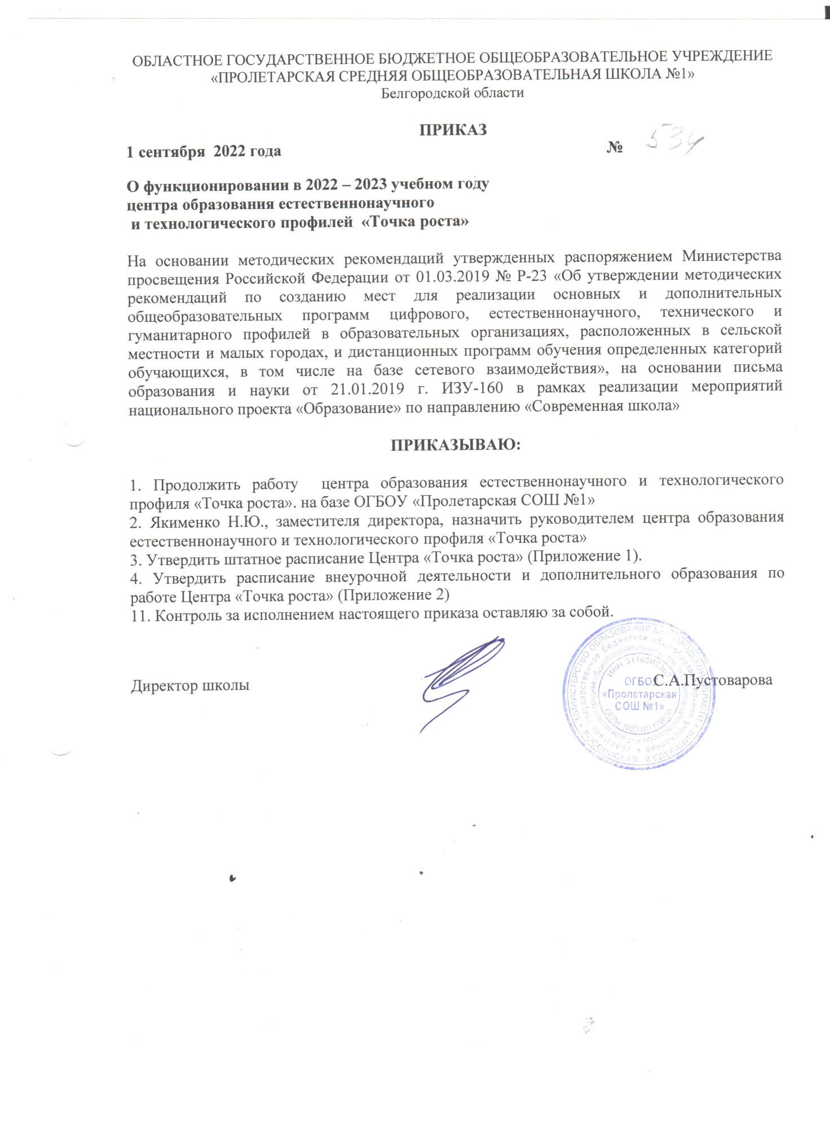

Приложение 1
Штатное расписание
Центра «Точка роста»
Категория  персонала | Позиция (содержание деятельности) | Количество | ФИО педагога
Управленческий персонал | Руководитель | 1 | Якименко Н.Ю.
Основной персонал (учебная часть) | Учитель - предметник | 6 | Дроздова Л.Н.  Артеменко В.В.  Секиркина О.В.  Геращенко Л.Л.  Секиркин А.С.  Рыбцова Л.А.
 | Педагог дополнительного образования | 1 | Секиркина О.В.
 | Педагог внеурочной деятельности | 3 | Секиркина О.В.  Дроздова Л.Н.  Артеменко В.В.

Приложение 2
РАСПИСАНИЕ ОБЪЕДИНЕНИЙ ВНЕУРОЧНОЙ ДЕЯТЕЛЬНОСТИ 5-9 КЛАССАХ
Понедельник
 | 9б | Точка роста | АртеменкоВВ
Вторник
14.30 – 15.10 | 5в | Точка роста | Секиркина ОВ
 | 6б | Точка роста | Секиркина ОВ
Четверг
15.15 – 15.55 | 5б | Точка роста | ДроздоваЛН
Пятница
15.15 – 15.55 | 8а | Точка роста | Секиркина ОВ

